[西安市中心医院&西安交通大学的论文被撤稿，因图像元素曾由不同作者在不同科学背景下发表过](https://mp.weixin.qq.com/s?__biz=Mzk1NzE0NTE5Mg==&mid=2247489481&idx=5&sn=cf9b1c77a015c0f3c7972b5c2cfd1572)

净研行动[净研行动](javascript:void(0);)2025-04-08 14:37:14浙江

**01**

**问题论文**

标题：LncRNA SNHG1 regulates cerebrovascular pathologies as a competing endogenous RNA through HIF-1α/VEGF signaling in ischemic stroke

期刊：Journal of Cellular Biochemistry

单位：西安市中心医院&西安交通大学

发表时间：2018年1月27日

DOI: 10.1002/jcb.26705

撤稿原因：图3C和图6F中的图像元素此前已由不同作者在不同的科学背景下发表过。

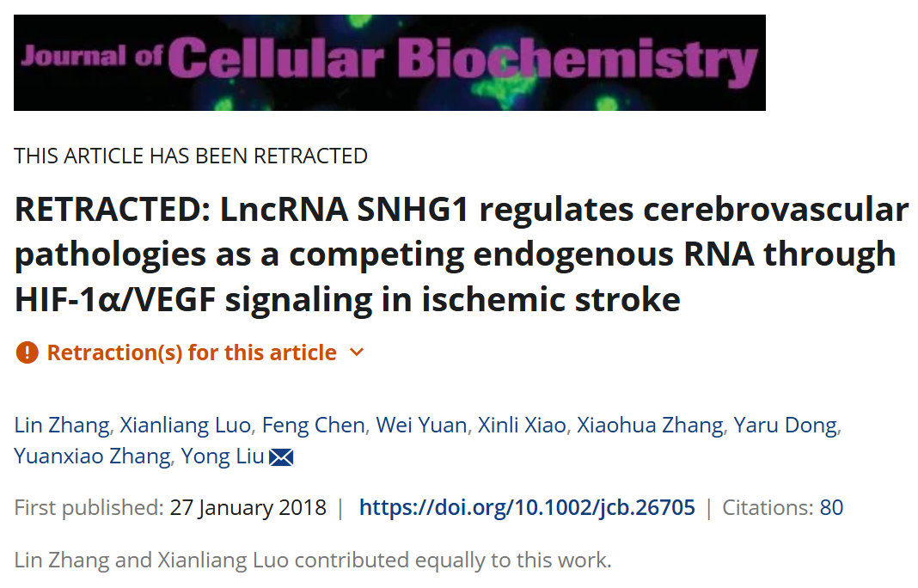

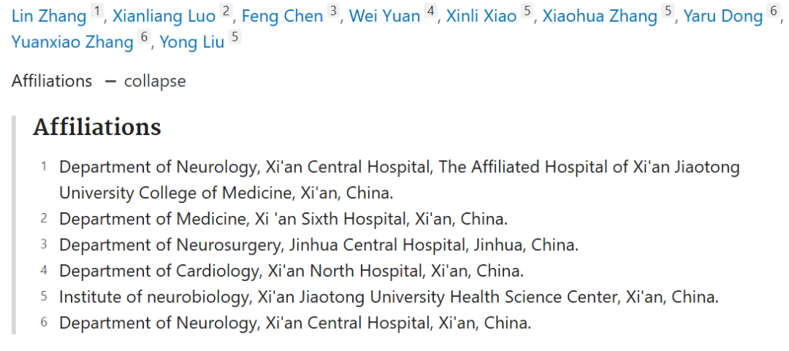

这项工作得到了陕西省自然科学基金（2013JM4064）和西安市卫生局项目（J201703066）的支持。

**02**

**具体说明**

① 图6F中相同的上样对照出现在Chen、Xu和Qu（2018年，doi: 10.1002/jcb.26189 ）的图2D中。

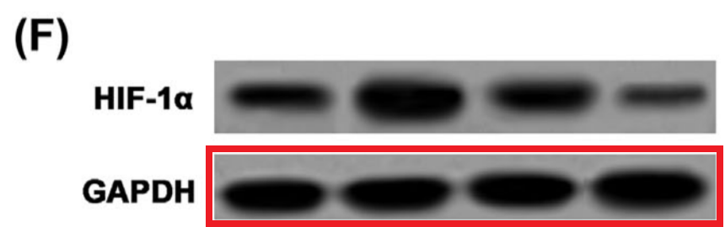

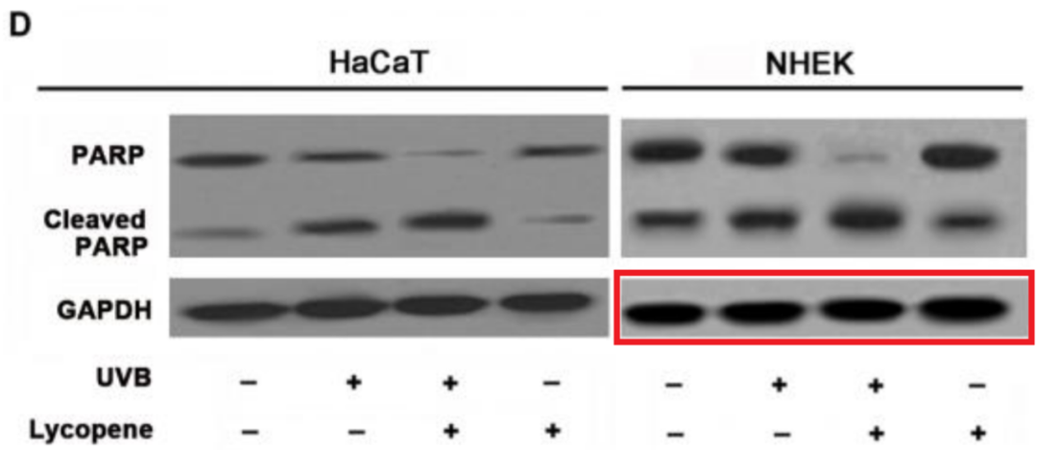

② 图3C在中央和左下方的绿色与浅蓝色框中存在两对重叠区域，围绕OGD面板的深蓝色框是为了提醒注意Zhang等人（2017年 doi: 10.1016/j.intimp.2017.06.021）图5D中的相似面板，

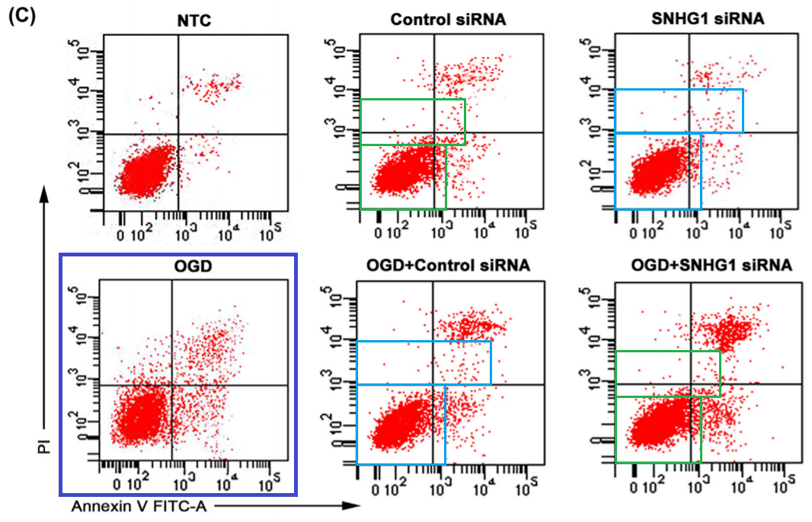

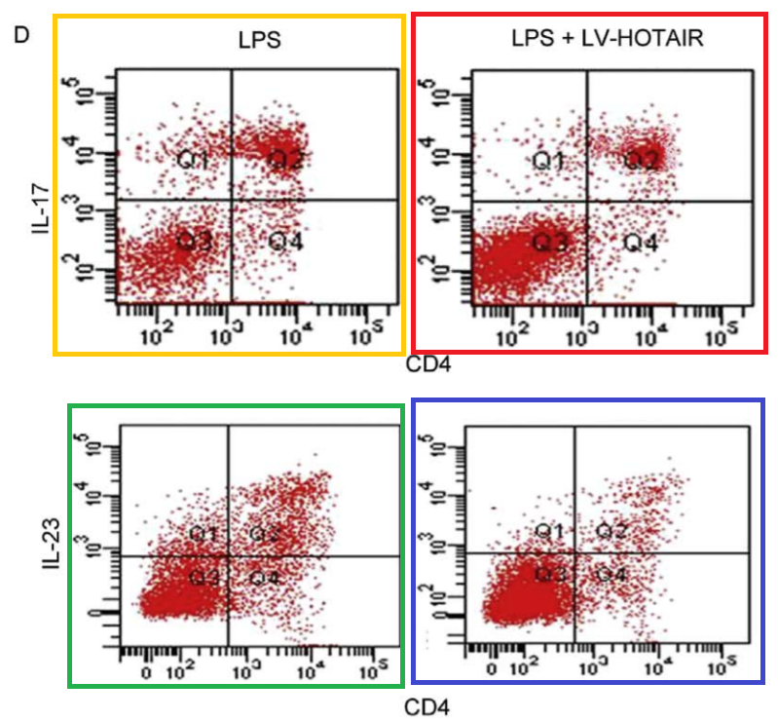

以及Li等人（2018年，doi: 10.3727/096504017x14944585873631）图2G和Long等人（2017年，doi: 10.3727/096504016x14765492198706）图3A中的相似面板。

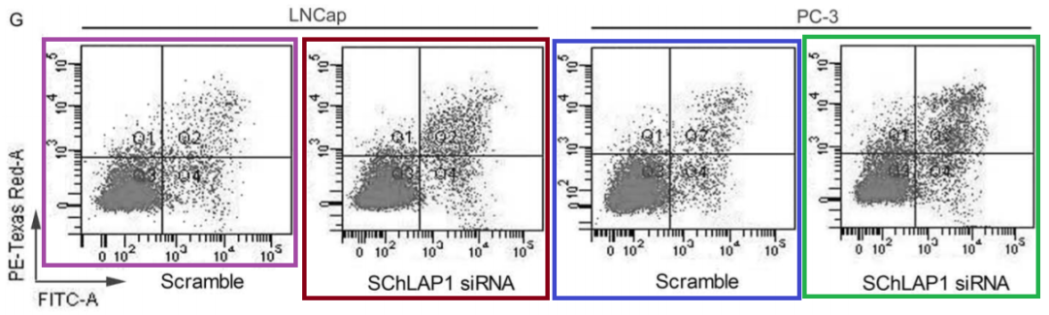

**03**

**处理结果**

上述文章已应期刊主编Christian Behl与Wiley Periodicals LLC之间的协议撤回。此次撤回是由于第三方提出的关切。经发现，图3C和图6F中的图像元素此前已由不同作者在不同的科学背景下发表过。作者被邀请就这些关切发表评论，但未作出回应。因此，由于编辑对文章中呈现的全部数据的完整性和可靠性失去信心，并认为其结论无效，故将该文章撤回。已告知作者此次撤回事宜。

**参考信息**

https://onlinelibrary.wiley.com/doi/10.1002/jcb.26705

提供线索或对推文存在疑义，请联系邮箱：jxscuijian@163.com





**微信搜一搜**



 净研行动